Feeling hot hot hot……………………

Dat geldt uiteraard voor ons als mensen, maar voor beestjes valt het ook niet allemaal mee hoor. Gisteren hier en daar toch wat slimmeriken gezien…………….

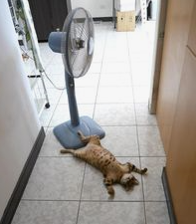
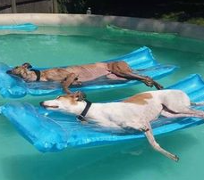
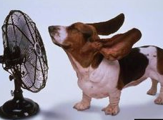

Leuk allemaal dit natuurlijk, maar gisteren was dé dag dat Thomas aangevallen moest worden, kijken of die zou kraken.

Vandaag slaan we daarom de reacties uit het peloton over en gaan gauw naar……

De etappe van gisteren

200,5 kilometer bergie op, bergie af.
Van Lourdes naar Laruns. Eerst kregen ale gelovigen de kans om een kaarsje aan te steken in Lourdes, en daarna ging de meute ‘en route’.

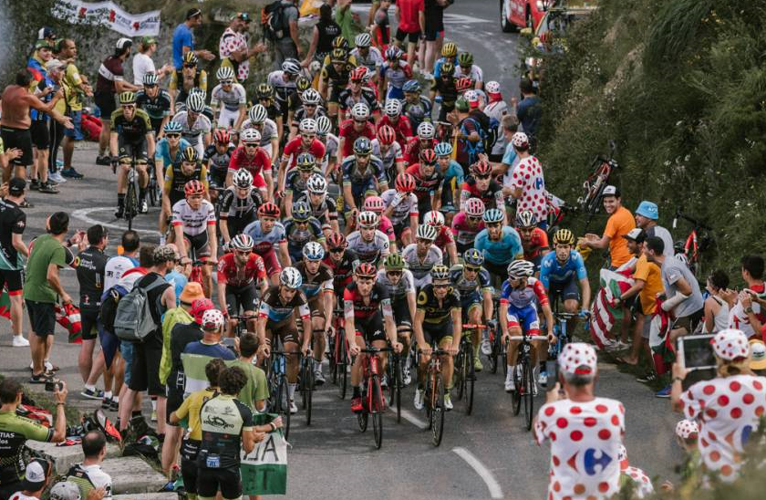
Na een eerste poging van Koren en Burghardt na 1,5 kilometer ontstaat er na 20 kilometer een serieuze kopgroep. Daarin zitten onder andere Mollema en Slagter, maar verder ook Yates, Jungels, Alaphilippe Barguil en Nieve. Een aantal alleraardigste klimmers zijn dus vooruit.

Zodra de Tourmalet in aantocht is gaan enkele klassementsrenners in de aanval. Landa met Zakarin, en kort daarna Bardet maar ook Majka en Fuglsang.

Alaphilippe bedwingt de Tourmalet als eerste en de bolletjestrui….., die is voor hem.

In het peloton gebeurt nog steeds niets, en de Sky-boys zitten nog steeds met 6-en……… Kruijswijk, Dumoulin en Roglic kiezen niet de aanval, tot dat moment.

De aanvallers moeten er langzaam aan geloven want De Gees gaat op kop van het peloton sleuren om de voorsprong van de groep, die inmiddels over de 3 minuten was, terug te brengen. En dat doet ie formidabel. Gesink zorgt er persoonlijk voor dat de achterstand meer dan wordt gehalveerd.

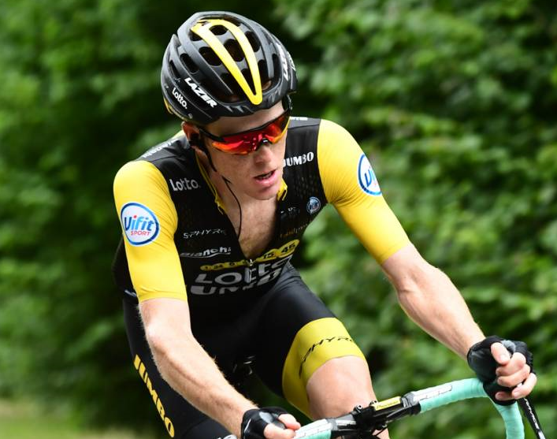
Zodra de renners dan de Soulor opdraaien is het spel op de wagen. Bij Lotto-Jumbo hadden ze weldegelijk een plan, want Kruijswijk demarreert.

Als hij wordt teruggepakt gaat Dumoulin, nog een keer Kruijswijk, Roglic en weer Dumoulin. Froome ziet inmiddels sterretjes en moet er dan af. Zeureind Thomas parreert elke aanval en blijft keurig bij de aanvallers.

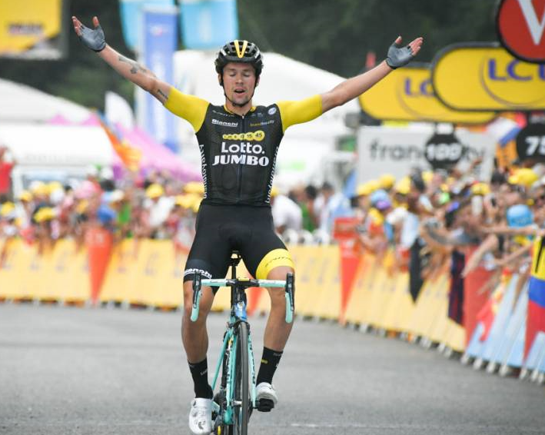
De kopgroep, of wat er nog van over is; Zakarin, Bardet, Landa en Majka, wordt bijgehaald en met een groep van een man of 8 gaan we de finale in.
Eerst een stukje vlak na de Soulor en dan de Aubisque op; Froome sluit weer aan.

Majka probeert om weg te blijven. Roglic demarreert maar Dumoulin zorgt voor aansluiting. Majka komt aleen boven op de Aubisque, maar zijn voorsprong is maar 10 secondjes.
En dan begint de afdaling…… als kometen vliegen de mannen naar beneden. Majka kan zijn voorsprong niet behouden want Roglic rekent hem in.

Roglic kan super dalen en bouwt een voorsprongetje op. Uiteindelijk weet hij 19 seocconden op te bouwen in de finishstraat in Laruns, waar 7 man als eerste achtervolgers binnenvliegen: Thomas, die ook weer wat bonifucatieseconden pakt, Bardet, Dan Martin, Majka, Dumoulin, Landa en Froome.
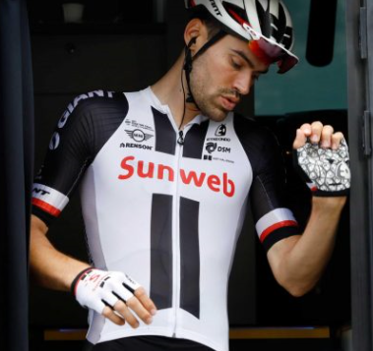
Kruijswijk en Zakarin zitten daar kort achter.

Een hele knappe prestatie van Roglic en een flink balende Dumoulin die aangeeft dat een Motard van de Franse TV die zorgde dat Roglic de voorsprong kon pakken, maar of dat nu zo is………………………: geeft wel aan dat Dumo ernorm gedreven is en zijn teleurstelling niet weet te verbergen.

Mooi sportmens ben je dan!!!!

Een hele mooi etappe gisteren, waar Thomas meerdere keren is aangevallen, maar het niemand echt lukte hem eraf te rijden. Roglic laat zien dat ie podiumwaardig is en mogelijk zelfs Dumo nog kan bedreigen voor de 2e plaats in het Algemeen Klassement……………………………………..

De eerste 20 van gisteren, Lourdes - Laruns:

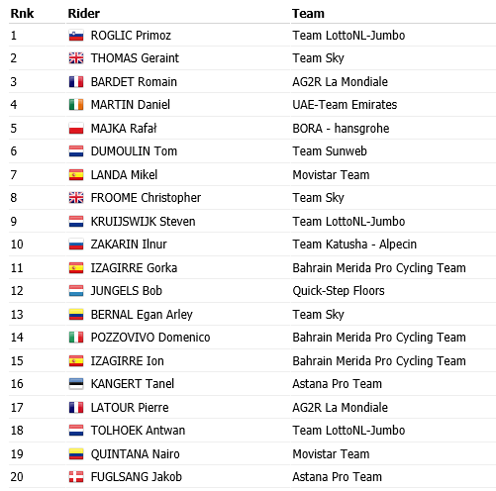

ONS TOURSPEL in etappe 19:

Na de sprintetappe van eergisteren was het gisteren in ons peloton weer een dag voor de klimmers. En dezelfde deelnemers met de sterke klimmers en klassementsrenners komen dan weer bovendrijven.
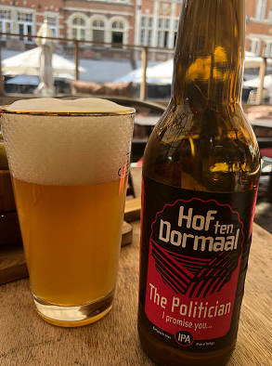
Won in etappe 16 Ellen Roedelof de etappe en kwam ze als dagwinnaar uit de bus. Gisteren was het weer zover. Ellen won met 167 punten en pakt zo dus weer mooi € 3,00!!!

Op de 2e plaats, de man die gisteren Leuven bezocht en net voor de Tv-uitzending op één van de zinderende terrasjes zat in de gezellige Belgische plaats. Hij nam er een lekkere Hof ten Dormaal. Niemand minder dan René –Briekske Schotte- van den Bogaert eindigde gisteren op plaats 2. René scoorde 155 punten. We schrijven 2 euro voor René bij.

Hier ging René gisteren voor naar Leuven

En Perry Clarijs is in de bergetappes ook sterk, dat leverde hem met 151 punten de 3e plaats op, en dus één euro.

Gefeliciteerd allemaal!!!

De uitslag van gisteren (etappe 19):
 | Naam | Punten in Et. 19
1 | Ellen Roedelof | 167
2 | René van den Bogaert | 155
3 | Perry Clarijs | 151
4 | Stefan van der Sanden | 143
5 | Arthur van de Goor | 141
6 | Wim Hendrickx | 140
7 | Broers van Hoven | 139
8 | Jim van den Bogaert *** | 138
9 | Jack Suijkerbuijk | 137
10 | Eric Konings | 134
11 | Adrie van Overveld | 133
12 | Erik Roest | 131
 | Roger Withagen | 131
 | Ronald Withagen | 131
15 | Martijn van den Berg | 130
 | Johan de Bruyn | 130
 | Coen Pijpers | 130
 | Richard Slabbekoorn | 130
19 | Nico Hoogerwerf | 129
20 | Anton van Schaik | 127
 | Jules Theuns | 127
 | Karlijn Stultiens | 127
23 | Piet Vermeulen | 126
 | Kees van Ginneken | 126
25 | Thijs Goossens *** | 125
26 | Jan van Dun | 121
 | Liesbeth Clarijs | 121
28 | Nick Orlando | 120
29 | Frank Dingemans | 119
 | Marc Nuijten | 119
 | Stan Hoogerwerf *** | 119
 | Wesley Verbraak | 119
33 | Welmer Boer | 116
34 | Alexander de Vos | 115
 | Eric Goossens | 115
 | Erik-Jan de Bruijn | 115
37 | Johan Mathijssen | 114
 | Sjack van den Hout | 114
39 | Marc van Loon | 113
40 | Teun van Ginderen | 112
 | Richard van Stel | 112
 | John Kerstens | 112
 | Marc Augustijn | 112
44 | Linda Rieske *** | 111
 | Rien Brans | 111
 | John Verbraeken | 111
 | Tommie Withagen | 111
 | Jeanne Kerstens | 111
 | Jac Borremans | 111
50 | André Maas | 110
 | Robert Janssens | 110
52 | Peter de Wilde | 109
53 | Frank Linssen | 108
 | Samantha van der Lee | 108
 | Corné Bolluijt | 108
56 | Roger Groffen | 107
 | Peter Kwaaitaal | 107
 | Arjan Buijsen | 107
59 | Jan Bus | 106
60 | Sjaak van den Berg | 105
61 | Willy van As | 104
62 | Robert Reuvers | 104
63 | Ilse van Ginneken | 102
 | Jan Schuurbiers | 102
65 | Tjerk Borremans | 101
66 | Robbert Klaassen | 100
 | Jelle Goossens *** | 100
 | Lucien Klerkx | 100
69 | Jean-Pierre van Bergen | 99
70 | Wilfred Luijckx | 98
 | Rob van Haperen *** | 98
 | Peter van Oirschot | 98
 | Niels van Elzakker | 98
74 | Kees van Tiggelen | 97
75 | Niek Iversen | 96
 | Mark Ketelaars | 96
77 | Jos Bogers | 95
78 | Harm Rieske | 93
 | Dick Rombout | 93
80 | Linda Prop | 92
81 | Mark Alberti | 91
 | Casper Pruijn | 91
 | Erik van der Lee | 91
 | Peter Palinckx | 91
85 | Sander Kerstens *** | 86
86 | Annette de Mooij | 85
87 | Michael de Raaff | 83
 | Henny vd Lee | 83
89 | Roma Lucas | 81
90 | Mark Almekinders | 79
 | Davy van Puyvelde | 79
92 | Ronald Groesbeek | 74
93 | Corné Lodiers | 67
94 | Peter Adriaansen | 65
95 | John van der Poel | 64
96 | Martin Tijsma | 63
97 | Paulien Klaassen | 61
98 | Martine vd Nieuwenhuijzen | 60
99 | Wim Erkelens | 56
100 | Niels Adriaansen *** | 49

Voor we naar de tussenstand in het Algemeen Klassement gaan, wil Felix eerst even nog wat prijzen uitdelen. Eerst over dus naar:

De gesponsorde prijzen:

Slagroomtaart 1: voor de verjaardag van Frank de Ron
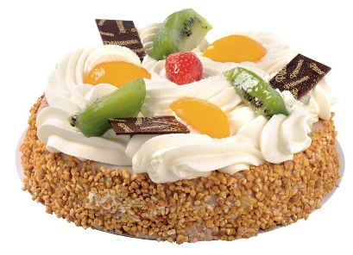
Zoals gisteren, en ook in het Tourjournaal van zondag 8 juli, is aangekondigd is er een door de Vrienden van Bokki gesponsorde slagroomtaart voor de dagwinnaar van gisteren.

En de dagwinnaar van gisteren is: Ellen Roedelof. Nu denkt Ellen: aha, slagroomtaartje erbij, lekker!!!!

Dat is ook lekker, maar Felix heeft in de reglementen opgenomen dat iemand maar 1 gesponsorde kan winnen.

Als er een gesponsorde prijs is gewonnen, dan dingt die deelnemer niet meer mee voor de andere gesponsorde prijzen………………, en laat Ellen nu op 19 juli, de etappe naar Alpe d’Huez nu al 2 kaart gewonnen hebben voor De Draai van de Kaai.

De slagroomtaart gaat dus naar de nummer 2 in de daguitslag, dus………
René van den Bogaert wint de slagroomtaart!!

Slagroomtaart 2: punten voor Marco Minnaard of Antwan Tolhoek in HTVWB
Ook in het Tourjournaal van zondag 8 juli meldde Felix dat er door de Vrienden van Bokki een slagroomtaart wordt geschonken als Marco Minnaard of Antwan Tolhoek top 20 rijden……, en ook dat was gisteren, want Tolhoekie finishte gisteren op een keurige 18e plaats.

Die slagroomtaart moet er dus ook uit. Zou voor de dagwinnaar zijn, maar Ellen heeft de Draai-kaarten al. Dan gaat ie naar de nummer 2, maar René heeft 5 regels terug al een slagroomtaart gewonnen.
En gaan we dus naar de nummer 3; en dat is Perry Clarijs.

Dussuh………………… Perry Clarijs wint de 2e slagroomtaart van de Vrienden van Bokki.
Dinerbon voor Eetcafé Boulevard; gesponsord door AGO-Advies

Eergisteren was Felix vergeten te melden dat we ook de dinerbon in de etappe van gisteren gingen verdelen.
AGO-advies, voor al uw adviezen over verzekeringen, hypotheken, pensioenen en andere financiële aangelegenheden, bestaat 19 jaar. De 54-jarige Tour van de Goor zwaait er de scepter.
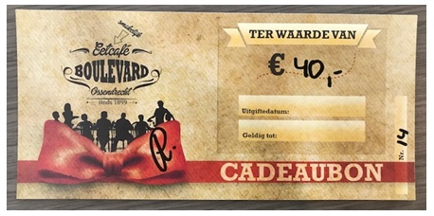
De nummer 54 van etappe 19 wint de dinerbon.

En ook dat was weer ff puzzelen. Op een gedeelde 53e plaats eindigden gisteren 3 deelnemers met 108 punten.

Dat zijn Frank Linssen, Samantha van der Lee en Corné Bolluijt. Zij zijn dus eigenlijk de nummer 53, 54 en 55.

De regels zeggen dan dat degene die het laagst geklasseerd staat na etappe 19 met de dinerbon aan de haal gaat. En dan is de stand:
Op plaats 38 met 1.681 punten staat Frank Linssen,
Op plaats 55 met 1.634 punten staat Samantha van der Lee
Op plaats 68 met 1.580 punten staat Corné Bolluijt

De dinerbon gaat dus naar………………………………………………………………… Corné Bolluijt

Ook hier geldt: Gefeliciteerd allemaal!!!

De tussenstand in het Algemeen Klassement na etappe 19:

De bergen zorgden bovenin dat de top 3 ongewijzigd blijft, maar waar er eergisteren nog sprake was van een ex-aequo op plaats 2, dat is nu niet meer.

Frank Dingemans blijft aan de leiding, bouwt zijn voorsprong zelfs uit met 21 punten, en staat nu 36 punten voor op Wilfred Luijckx. Kees van Tiggelen heeft één puntje minder, Kees staat op 1.809 punten op laats 3.

Op plaats 4 en 5 komen enkele deelnemers aanstomen; Jack Suijkerbuijk gaat à la Primoz Roglic een aanval doen op het podium. Stefan van der Sanden op plaats 5 doet dat ook………………

De complete tussenstand in het Algemeen Klassement na etappe 19:

 | Naam | Totaal ná Et. 18 | Punten in Et. 19 | Totaal ná Et. 19
1 | Frank Dingemans | 1727 | 119 | 1846
2 | Wilfred Luijckx | 1712 | 98 | 1810
3 | Kees van Tiggelen | 1712 | 97 | 1809
4 | Jack Suijkerbuijk | 1659 | 137 | 1796
5 | Stefan van der Sanden | 1639 | 143 | 1782
6 | Thijs Goossens *** | 1656 | 125 | 1781
7 | Anton van Schaik | 1649 | 127 | 1776
8 | Willy van As | 1663 | 104 | 1767
9 | Martijn van den Berg | 1633 | 130 | 1763
10 | Sjaak van den Berg | 1649 | 105 | 1754
11 | Harm Rieske | 1659 | 93 | 1752
 | Jean-Pierre van Bergen | 1653 | 99 | 1752
13 | Robbert Klaassen | 1651 | 100 | 1751
 | Alexander de Vos | 1636 | 115 | 1751
15 | Linda Rieske *** | 1635 | 111 | 1746
 | Rien Brans | 1635 | 111 | 1746
17 | Erik Roest | 1595 | 131 | 1726
18 | Jules Theuns | 1598 | 127 | 1725
19 | Marc Nuijten | 1603 | 119 | 1722
20 | Karlijn Stultiens | 1593 | 127 | 1720
21 | Roger Withagen | 1586 | 131 | 1717
22 | Johan de Bruyn | 1584 | 130 | 1714
23 | Jan Bus | 1607 | 106 | 1713
24 | Tjerk Borremans | 1609 | 101 | 1710
 | Eric Goossens | 1595 | 115 | 1710
26 | Mark Almekinders | 1628 | 79 | 1707
27 | Robert Reuvers | 1602 | 104 | 1706
 | Jim van den Bogaert *** | 1568 | 138 | 1706
29 | Nico Hoogerwerf | 1576 | 129 | 1705
 | René van den Bogaert | 1550 | 155 | 1705
31 | Roger Groffen | 1597 | 107 | 1704
32 | Stan Hoogerwerf *** | 1579 | 119 | 1698
33 | Niek Iversen | 1598 | 96 | 1694
34 | Rob van Haperen *** | 1591 | 98 | 1689
35 | John van der Poel | 1625 | 64 | 1689
36 | Peter van Oirschot | 1590 | 98 | 1688
 | Teun van Ginderen | 1576 | 112 | 1688
38 | Frank Linssen | 1573 | 108 | 1681
39 | Mark Alberti | 1588 | 91 | 1679
40 | Broers van Hoven | 1539 | 139 | 1678
41 | Ronald Withagen | 1546 | 131 | 1677
42 | Coen Pijpers | 1542 | 130 | 1672
43 | Erik-Jan de Bruijn | 1551 | 115 | 1666
 | Jos Bogers | 1571 | 95 | 1666
45 | Jelle Goossens *** | 1562 | 100 | 1662
46 | Jan van Dun | 1539 | 121 | 1660
47 | Casper Pruijn | 1567 | 91 | 1658
 | Johan Mathijssen | 1544 | 114 | 1658
49 | Nick Orlando | 1535 | 120 | 1655
50 | Linda Prop | 1556 | 92 | 1648
51 | Richard Slabbekoorn | 1516 | 130 | 1646
52 | Marc van Loon | 1531 | 113 | 1644
53 | Eric Konings | 1507 | 134 | 1641
54 | Wesley Verbraak | 1516 | 119 | 1635
55 | Samantha van der Lee | 1526 | 108 | 1634
56 | Wim Hendrickx | 1492 | 140 | 1632
57 | André Maas | 1513 | 110 | 1623
58 | Ilse van Ginneken | 1520 | 102 | 1622
59 | Davy van Puyvelde | 1541 | 79 | 1620
60 | Michael de Raaff | 1535 | 83 | 1618
61 | Piet Vermeulen | 1491 | 126 | 1617
62 | Mark Ketelaars | 1520 | 96 | 1616
63 | John Verbraeken | 1493 | 111 | 1604
64 | Erik van der Lee | 1512 | 91 | 1603
65 | Sjack van den Hout | 1479 | 114 | 1593
66 | Ellen Roedelof | 1423 | 167 | 1590
67 | Richard van Stel | 1475 | 112 | 1587
68 | Corné Bolluijt | 1472 | 108 | 1580
 | Peter Palinckx | 1489 | 91 | 1580
70 | Sander Kerstens *** | 1492 | 86 | 1578
71 | Henny vd Lee | 1492 | 83 | 1575
 | Arthur van de Goor | 1434 | 141 | 1575
73 | Niels van Elzakker | 1474 | 98 | 1572
74 | Tommie Withagen | 1459 | 111 | 1570
75 | Robert Janssens | 1458 | 110 | 1568
76 | Jeanne Kerstens | 1454 | 111 | 1565
77 | Paulien Klaassen | 1500 | 61 | 1561
78 | Peter de Wilde | 1446 | 109 | 1555
79 | Perry Clarijs | 1396 | 151 | 1547
80 | Jan Schuurbiers | 1444 | 102 | 1546
81 | Peter Kwaaitaal | 1437 | 107 | 1544
82 | Lucien Klerkx | 1442 | 100 | 1542
83 | Annette de Mooij | 1452 | 85 | 1537
84 | Kees van Ginneken | 1409 | 126 | 1535
85 | Jac Borremans | 1404 | 111 | 1515
86 | John Kerstens | 1401 | 112 | 1513
87 | Peter Adriaansen | 1447 | 65 | 1512
88 | Welmer Boer | 1387 | 116 | 1503
89 | Roma Lucas | 1415 | 81 | 1496
90 | Corné Lodiers | 1426 | 67 | 1493
91 | Marc Augustijn | 1363 | 112 | 1475
92 | Liesbeth Clarijs | 1343 | 121 | 1464
93 | Dick Rombout | 1362 | 93 | 1455
94 | Martin Tijsma | 1364 | 63 | 1427
95 | Niels Adriaansen *** | 1346 | 49 | 1395
96 | Ronald Groesbeek | 1316 | 74 | 1390
97 | Arjan Buijsen | 1280 | 107 | 1387
98 | Adrie van Overveld | 1242 | 133 | 1375
99 | Martine vd Nieuwenhuijzen | 1153 | 60 | 1213
100 | Wim Erkelens | 752 | 56 | 808

De etappe van vandaag: Etappe 20

Timetrial…………………………………

Vandaag gaan de renners dan eindelijk aan de slag met de individuele tijdrit. Dat feest gaat plaatsvinden in het zuidwestelijke puntje van Frankrijk tussen Saint Pée-Sur-Nivelle en Espelette.

En mooi stuk van 31 kilometer, klimmen, dalen, draaien en keren….. heel technisch allemaal als Felix het mag geloven. Tom Dumoulin voelt zich op dit terrein als een vis in het water heeft ie zich laten vertellen……, Maar voor Primoz Roglic geldt hetzelfde…………

Laten we hopen dat Zeureind –van zijn Latijn- Thomas watervrees heeft en zich totaal geen vis voelt……………

Goed, de eerste renner vertrekt om 12.00 uur.
De grote jongens van het klassement vertrekken tussen 16.15 en 16.30 uur…………

EXTRA PRIJS van de dag
Vandaag is de enige individuele tijdrit van deze Tour.
De dagwinnaar pakt een kadobon van € 10,00 van Gall & Gall Hoogerheide!!

We gaan zien of de tijdrit vandaag nog spannende dingen in het klassement gaat brengen……
Veel kijkplezier allemaal ét…………………!

À demain.

